Организация работы с родителями дошкольников через коллективно-творческую деятельность

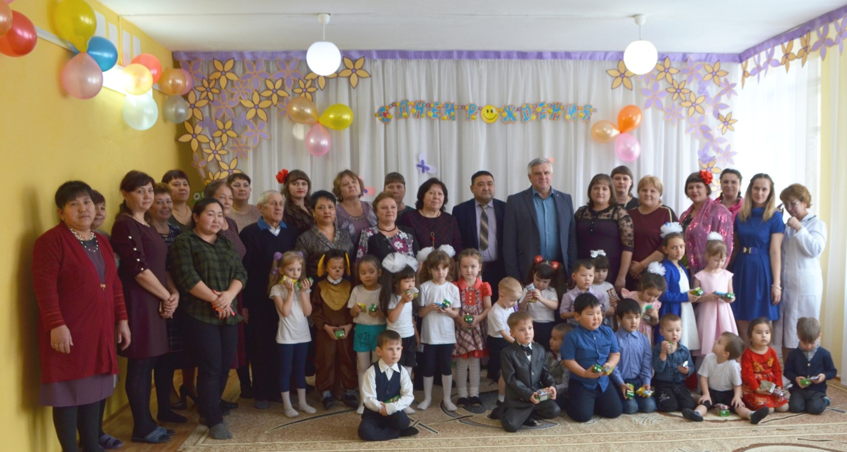

В январе этого года Заградовский мини-центр отпраздновал свой десятилетний юбилей. Юбилей – это время подведения итогов, размышлений о достижениях, успехах, планах на будущее. Десять лет назад наше дошкольное учреждение открыло двери для своих первых воспитанников. Открылась одна разновозрастная группа на 25 мест. Это были дети в возрасте от двух до пяти лет. Если вспомнить, как это было, то непременно нужно начать с тех людей, которые дали старт нашим первым шагам в дошкольную жизнь. Директору, на тот момент, Заградовской средней школы Семке В.М. было дано распоряжение об открытии пришкольного мини-центра. Возник вопрос, где найти помещение? Здание школы не располагало свободной площадью: нехватка учебных кабинетов, влекла за собой вторую учебную смену для начальных классов. К тому же, левое крыло здания школы уже занимал пришкольный интернат на 26 мест. Дошколятам места не было. Проблему помог решить директор ТОО «Заградовское» Фисенко И.Ф. На балансе хозяйства находилось типовое здание бывшего детского сада. Это здание пережило застойные времена. Помещение сохранилось, произведён капитальный ремонт. И на сегодняшний день, мини-центр располагает тремя группами, музыкальным и спортивным залами, кухней, кабинетами методиста, заведующей и завхоза.
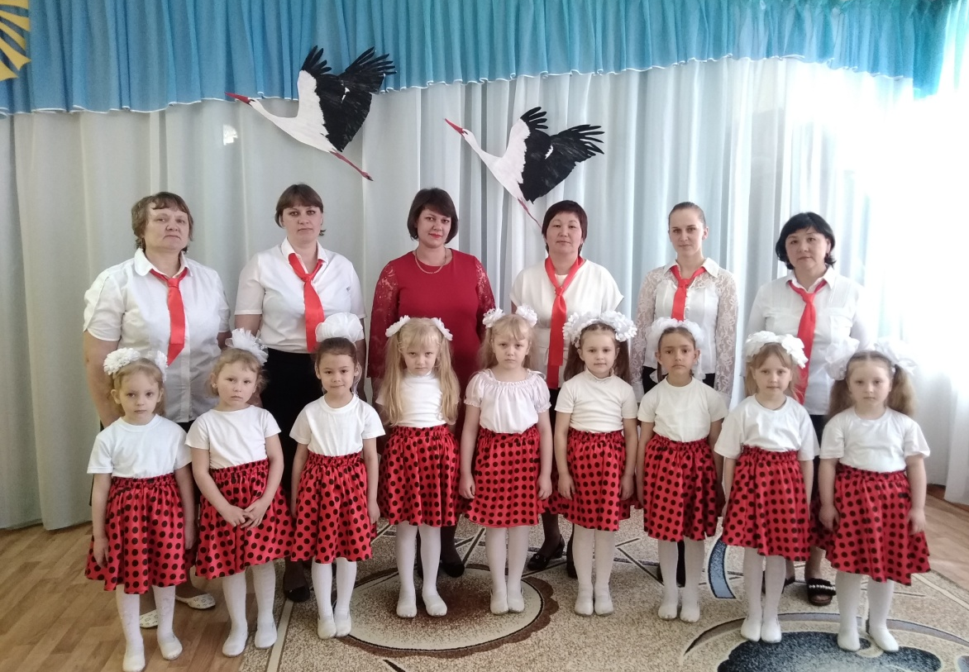

Десять лет для дошкольного учреждения – это годы большой жизни, наполненной ежедневным кропотливым трудом, заботами, моментами переживания, радости и гордости за своих педагогов и воспитанников. За эти годы мы прошли путь становления, накопления педагогического опыта, творческого поиска, улучшения материально-технической базы. Начинать всегда бывает трудно. Но любые преграды легко преодолевать с проверенной командой. У истоков зарождения нового дошкольного мини-центра стояли: Нина Михайловна Гридасова, Ольга Владимировна Юшко, Укужан ойбагаровна Донгаузер, Татьяна Анатольевна Зрожевская, Людмила Васильевна Стаценко, АсылтасЖатаевнаБайсарина, Кульжиян Базарбековна Хаметова, Ильмира Богдатовна Байбусинова, Виктор Николаевич Евтушенко. На сегодняшний день коллектив расширился, нас уже 19 человек. Работает хорошая молодая смена, которая хранит и продолжает традиции старшего поколения педагогов и работников. Отдельно хотелось бы рассказать о человеке, который отдал последние трудовые годы мини-центру. Нина Михайловна Гридасова - принята простым воспитателем, семь лет проработала в этой должности. Затем благополучно ушла на заслуженную пенсию. Но для нас она была больше чем простой педагог. Она была наставником. Настоящим капитаном, который указал правильный путь и который взял на себя всю организацию. И это не удивительно, ведь за плечами Нины Михайловны многолетний стаж заведования Заградовским детским садом «Светлячок» (кстати, своё название наш мини-центр унаследовал именно от него). Её опыт был самым драгоценным подарком для новой дошкольной жизни. Опыта работы в дошколе не было ни у кого. Она с лёгкостью смогла организовать работу мини-центра, собрать детей, родителей, коллектив. Нина Михайловна научила нас «гореть» на работе, воплощать в жизнь самые невероятные идеи, по-детски радоваться любым начинаниям, раскрывала таланты не только детей, но и работников и даже родителей! До сих пор Нина Михайловна переживает и радуется вместе с нами за все дела, успехи, начинания. Еще один педагог-стажист отпразднует с нами десятилетнюю «добавку к стажу» - это Ольга Владимировна Юшко. Когда-то она тоже начинала свою профессиональную деятельность в «Светлячке». Как и многие воспитатели попала под сокращение, в те трудные для дошколы времена… Детский сад был закрыт…. Педагогам пришлось менять профессию, познавать другую сферу. Однако, когда появилась возможность вернуться в дошкольное образование, Ольга Владимировна была в первых рядах. За десять лет работы в мини-центре она два раза повышала свою категорию, получила диплом о высшем образовании. Неоднократно участвовала в различных конкурсах, конференциях. Педагог смело берётся за любые проекты. Тем самым подаёт пример молодым воспитателям.
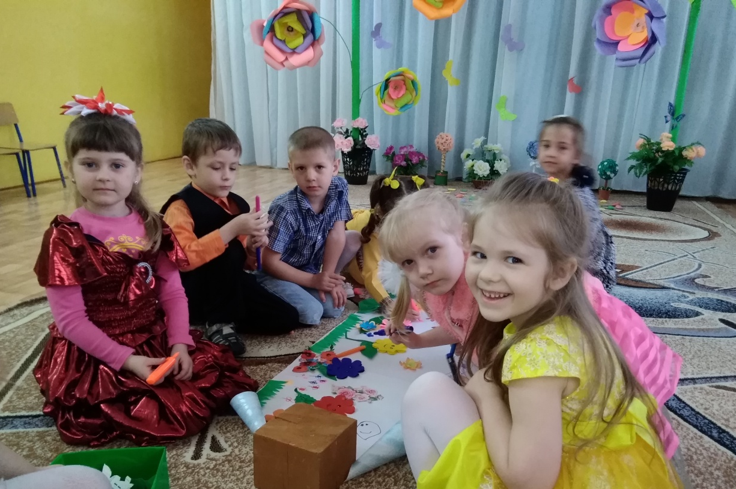
Постепенно мини-центр расширялся. Спустя год открылась вторая разновозрастная группа. Теперь мини-центр посещало 44 ребёнка. Расширился штат. Добавились педагоги. Появилась должность музыкального руководителя. Спустя три года - в 2015 году по программе «Болашақ» республиканским бюджетом было профинансировано открытие третьей группы с государственным языком обучения. Сюда принимались в основном дети из соседнего посёлка Горное. Был организован подвоз детей. Дополнительно нам выделили помещение для спортивного зала. Появился физ.инструктор. Коллектив расширился. Пришли работать новые люди, педагоги. Так, например, Наталья Владимировна Романюк, поработав на замещении некоторое время, решила связать свою дальнейшую профессиональную судьбу с мини-центром. Поступила на второе высшее образование, получила диплом воспитателя и теперь с радостью и большим энтузиазмом работает с малышами. За четыре года Наталья Владимировна добилась немалых успехов. Участвовала в областном конкурсе «Лучший педагог дошкольного образования», отправляла работы воспитанников на различные международные, республиканские творческие конкурсы. Там её дети занимали призовые места. Скажу о молодых воспитателях: у нас их четверо. Это Е.В. Писаренко, Б.Н. Бабасанова, О.М. Пастушенко, Т.В. Фисенко. Все они полны желанием работать, познавать, достигать, воплощать задуманные педагогические идеи. А их у любого педагога - дошкольника, поверьте не мало! Конечно, воспитатель в детском саду – это центр вселенной, но нельзя представить его труд без помощника. В нашем мини-центре трудятся на группах трое помощников. Это всегда энергичные и трудолюбивые У.К. Донгаузер, А.С. Касенова, Л.В. Стаценко. Медицинский работник А.Ж. Байсарина и завхоз Т.А. Зрожевская обеспечивают питание и охрану здоровья детей. За десять лет наш завхоз научилась работать с поставщиками продуктов, выучила нормы питания до каждого грамма. Знает стоимость любого продукта и рассчитает любое меню. Под её руководством трудятся в коллективе повар Ж.Р. Смагулова, подсобный работник Т.В. Регнер, уборщик помещений Т.С. Конник, оператор стиральной машины Г.Ж. Исмаилова. Да, коллектив не маленький. Бывает всякое, как в любой организации. А руководит нами наша заведующая – Татьяна Анатольевна Фисенко. В 2011 году она пришла работать простым воспитателем. Познала, также, профессию музыкального руководи теля. И вот с 2016 года она занимает пост заведующей мини-центра. Ее профессиональные качества:компетентность, ответственность, чуткость, педагогическая культура и такт позволяют внести позитивные изменения в жизнь дошкольного учреждения.Татьяна Анатольевна создаёт в мини-центре тёплую, комфортную атмосферу, её ценят и уважают коллеги и родители. Любят воспитанники.
Незаметно для себя мы пришли к сегодняшнему, пусть ещё малому, но уже юбилею. Нам 10 лет… Сколько воспитанников выпустил наш мини-центр за эти годы в большую школьную жизнь!!! Но запоминаются всегда первенцы… Сейчас они уже в девятом классе… У этих детей было настоящее счастливое дошкольное детство! Приятно осознавать, что ты являешься тем самым взрослым, который рад сделать всё, чтобы детство стало ярким и счастливым! Желаю всем нашим воспитанникам, родителям, коллегам, выпускникам светлого, радостного настроения, безоблачного неба, душевного тепла и побольше улыбок!

